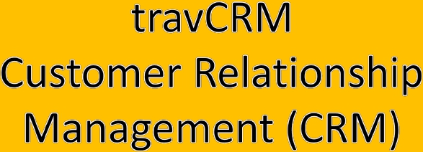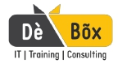

About CRM



TravCRM is a comprehensive customer relationship

management solution and specifically designed for travel

agencies include functions that aimed to satisfy specific

needs of travel agencies. TravCRM is very cost effective

solution which is designed for considering all categories

of travel partners. DeBox is specialists identified the key

functionalities for CRM solution that will simplify daily

tasks, save time and money:, it’s easy to organize Travel

partner, Corporate and customer data, Sales Cycle

management, Query management, Payment Requestion,

Invoice generation, Voucher and many more . It helps to

automate operating procedures while dealing with travel

business representatives.

Benefits of**travCRM**



➢ Comprehensive Product

➢ Simple Process Flow

➢ Easy Menu Options

➢ Fast Response Time through Query Management

➢ Automatic Notifications And Email Alert

➢ Multiple Reports With Export To Excel Option

➢ Payment Request

➢ Invoice Generations

➢ Cloud Based Online Solution

➢ No Deployment Cost

➢ No Hardware/Software Cost

Key features of**travCRM**



➢ User Management

➢ Travel Agent/Corporate Management

➢ Supplier Management

➢ Query Management

➢ Payment Requisition

➢ Invoice

➢ Voucher Generation

➢ Complain Management

➢ Announcement – For internal communication

Travel Agent/Corporate Management



➢   Ability to add Travel Agent /Corporate

➢   Ability to edit / delete existing Travel Agent

/Corporate

➢   Ability to define multiple contact details, bank

details, Address etc.

➢   Ability to view full list of  all Travel Agents

/Corporates along with information like agreement

done or not.

➢   Ability to upload other important documents e.g.

GSTN certificate , Registration certificate etc.

➢   Ability to allocate operation staff

Travel Agent/Corporate Management

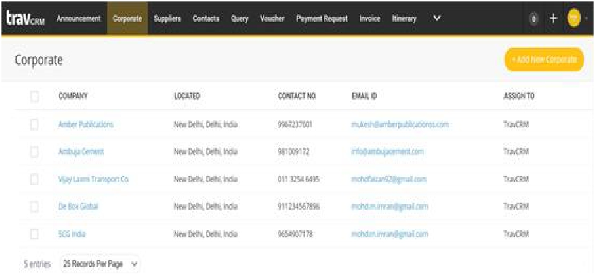

User Management



·  Ability to add a new user.

·  Ability to edit / delete existing user.

·  Ability to define multiple contact details, bank

details, Address etc.

·  Ability to view full list of system users along with

information like user name, user group, status

etc.

·  Ability to change password of a particular user

(an email notification is sent to user with new

password)

Payment Requisition



❖ Supplier Payment Requisition generation

❖ Payment mode Selection

Direct by Guest

❖ Payment After Check In/Check Out

❖ Payment Reminder

❖ Cost to Client and Cost to Company Data

Payment Requisition

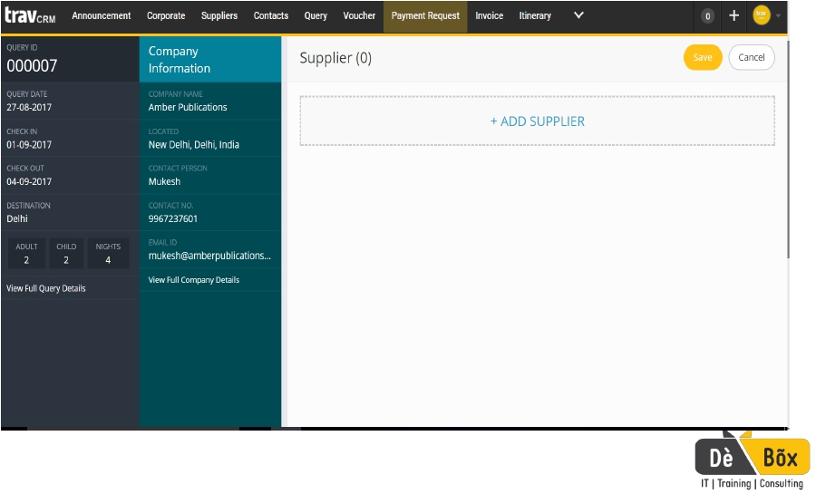

Query Tracker



·   Online Tracking of All queries

·   System generated Query Id will be automatically sent to

Agent/Corporate

·   Query can be assigned to Destination Expert

·   Auto Mail Reading so all communication will be captured in CRM

without manual intervention

·   Define priority High, Medium and Low of each query

·   TAT (Turnaround) can be defined against each query

·   Timestamp of each query

·   Auto email notification for better monitoring

·   For confirmed queries, complete payment request mechanism.

·   Gross Margin Calculation

Query Tracker

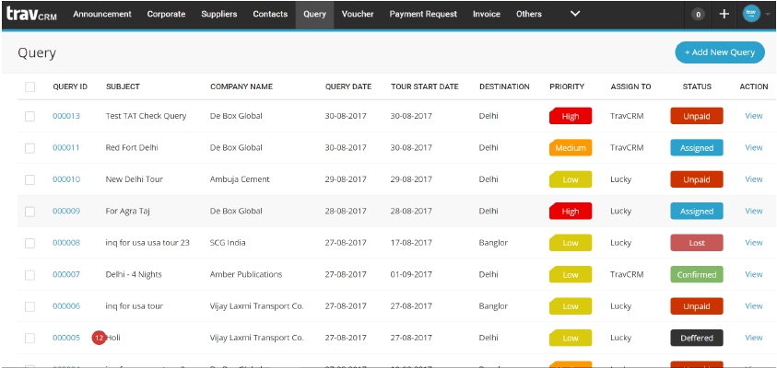

Invoice Generation



❑ Performa /Tax Invoice Generation

❑ Different types of  taxes can be defined.

❑ Auto Capturing of booking details

❑ Print | Email | Download options Available

Invoice Generation

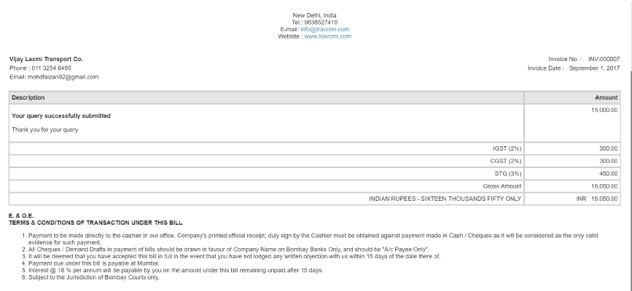

Voucher Generation

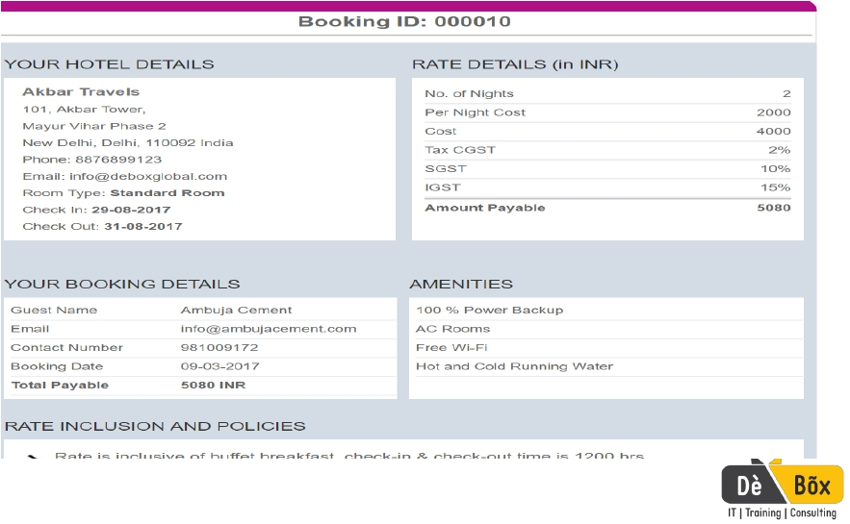

Voucher Generation



❑ Post Payment, Voucher can be generated

❑ Auto Capture Guest and other important data

❑ Amendment can be done

❑ Print | Email | Download options Available

Knowledge Management



❑ No more Email search to find any document.

❑ Various types of document can be uploaded

❑ Easy and Quick Document Retrieval

❑ Emailer, Templates, Brochures can be stored

in repository.

❑ Any information can  View/Download and

Send.

Complain Management



❑ Can lodge the complain, highlighted by

consumer.

❑  Post resolution, complain status can be

changed.

❑ Remarks Column is available for further

analysis.

❑ Based on services, Supplier rating can be

defined.

Email : dinesh.khari@deboxglobal.com | Mobile : +91 8447737825

